**LAPORAN TUGAS**

**SISTEM INFORMASI ENTERPRISE**

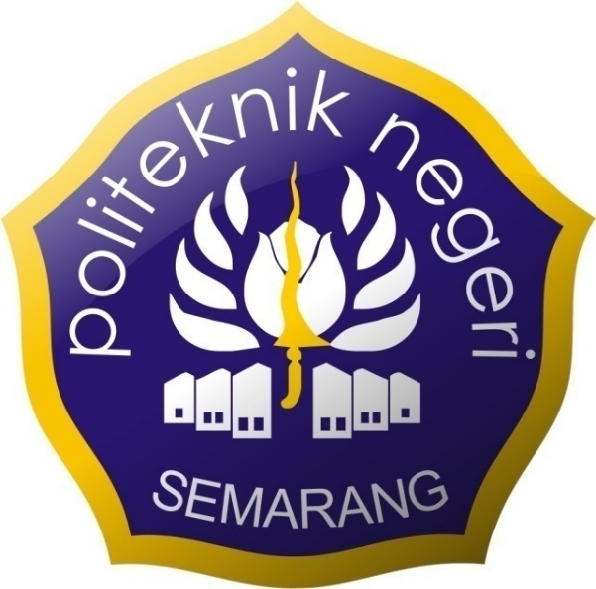

Disusun Oleh :

WAHYU NOVIA SAPUTRO

3.37.18.0.20

IK - 3C

PROGRAM STUDI TEKNIK INFORMATIKA

JURUSAN TEKNIK ELEKTRO

POLITEKNIK NEGERI SEMARANG

TAHUN 2020

**1. Sebutkan dan jelaskan apakah yang dimaksud dengan fungsi bisnis dan proses bisnis!**

Fungsi bisnis adalah kegiatan khusus yang ada pada daerah fungsional operasi, seperti marketing and sales (M/S), Supply Chain Management (SCM), Accounting and Financial (A/F) dan Human Resource (HR).

Sedangkan proses bisnis adalah beberapa kegiatan yang mengambil beberapa masukan atau bahan baku untuk menciptakan berupa output yang bernilai kepada pelanggan/konsumen.

**2. Sebutkan dan jelaskan 4 area fungsi bisnis dasar yang terdapat dalam sebuah bisnis? Sebutkan minimal 2 fungsi yang dijalankan dari tiap area fungsi bisnis tersebut!**

Empat area fungsi bisnis dasar yang terdapat pada sebuah bisnis adalah marketing and sales (M/S), Supply Chain Management (SCM), Accounting and Financial (A/F) dan Human Resource (HR). Berikut penjelasan area fungsi tersebut :

* Marketing and Sales (M/S) berfungsi untuk melakukan pemasaran dan penjualan produk seperti mempromosikan produk kepada pelanggan, membantu membuat perkiraan penjualan, mengambil dan menerima pesanan pelanggan serta dapat menentukan harga.
* Supply Chain Management (SCM) yaitu fungsi dalam memanajemen rantai pasokan atau bahan baku untuk melakukan produksi biasanya SCM ini berhubungan dengan Supplier, serta untuk melakukan perencanaan produksi membutuhkan perkiraan penjualaln dari Marketing and Sales. Contoh dari yang dijalankan yaitu membeli bahan baku dan proses manufaktur.
* Accounting and Financial (A/F) adalah fungsi pada bagian Akutansi dan Keuangan pada bisnis seperti merekam data transaksi (termasuk penjualan), pembelian bahan baku, gaji karyawan, penerimaan kas dari pelanggan.
* Human Resource (HR) adalah fungsi yang digunakan untuk mengatur sumber daya manusia yang diperlukan oleh perusahaan/organisasi, seperti melakukan rekrut, melatih, menilai dan memberi kompensasi kepada karyawan.

**3. Tiap area fungsi bisnis tentunya akan menjalankan proses bisnis yang didukung oleh Sistem Informasi. Sebutkan dan Jelaskan apa saja dukungan atau tugas yang dijalankan oleh sistem informasi tersebut!**

Dukungan atau tugas yang dijalankan oleh Sistem Informasi pada sertiap fungsi bisnis adalah sebagai berikut:

* Marketing and Sales, pada fungsi ini kebutuhan informasi dari semua bidang fungsi bisnis lainnya termasuk konsumen, kepada pelanggan secara pribadi melalui telepon, e-mail, fax, web dan lain-lain.Agar dapat menentukan harga produk pada MS ini juga membutuhkan informasi dari AF data SCM. MS juga perlu berinteraksi dengan HR agar dapat melakukan rekkrut sesuai dengan kebutuhan perusahaan.
* Supply Chain Management disini memebutuhkan informasi dari berbagai area fungsi seperti rencana produksi tentang penjualan produk yang aktual dan dapat diproyeksikan dari MS. Pada SCM dapat menyediakan data yang dibutuhkan oleh AF untuk menentukan berapa banyak sumber daya yang digunakan.
* Accounting and Financial, juga membutuhkan informasi dari semua bidang fungsi bisnis lainnya yang berhubungan dengan keuangan seperti dari MS yang menyediakan data penjualan, SCM memberikan data inventarisasi dan produksi, sedangkan HR memberikan data gaji karyawan.
* Human Resource membutuhkan informasi dari semua area fungsi bisnis kecuali pelanggan, HR disini berkaitan dengan perekrut karyawan, pelatihan dan lainnya. Pada fungsi memberikan data tersebut kepada area fungsi bisnis lainnya.

**4. Pada area fungsi pemasaran dan penjualan, sebutkan data-data apa saja yang menjadi masukan (min 3 poin) dan keluaran ( min 3 poin) dari area fungsi tersebut!**

Pada pemarsaran dan penjualan data yang dibutuhkan adalah Data Konsumen, Data pengiriman  barang, data harga produk per unit. MS juga menghasilkan data yang digunakan untuk proses bisnis di area fungsi lainnya seperti strategi penjualan, harga produk yang tepat dan data ketenagakerjaan yang dibutuhkan.